 

***PROMOTIC***

***Základné práce***

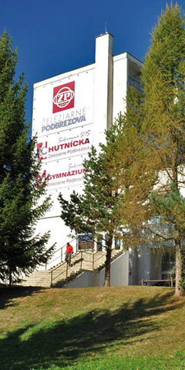

***Ing. Lucia Vojčíková***

Obsah

1. PROMOTIC 2

2. práca v promoticu 3

2.1. Založenie a otvorenie aplikácie 3

2.1.1. 1. spôsob 3

2.1.2. 2. spôsob 3

2.2. Ďalšie nástroje 6

2.3. Pomôcky a nástroje 7

2.3.1. Datové rozšírenie 7

2.4. Predkonfigurácia 7

2.5. Trendy 9

2.6. Alarmy 10

2.6.1. Pridanie objektov PmAlarmEvent 10

2.6.2. Spôsoby alarmovania premenných 11

# PROMOTIC

PROMOTIC je komplexná SCADA objektový softwarový nástroj pre tvorbu aplikácií, ktoré monitorujú, riadia a zobrazujú technologické procesy v najrôznejších oblastiach priemyslu. PROMOTIC:

* Je určený pre OS Windows 10/8/7/Vista/XP/[XPe](http://www.promotic.eu/cz/pmdoc/Appendix/OS/PmAndXPe.htm)/2003-12Server.
* Umožňuje efektívne vytvárať distribuované a otvorené aplikácie v najrôznejších odvetviach priemyslu.
* Je určený všetkým vývojovým pracovníkom a projektantom.
* Dovoľuje vytvárať aplikácie presne podľa požiadaviek.
* Poskytuje príjemné užívateľské rozhraní pre tvorbu aplikácií.

V systéme PROMOTIC sú zabudované všetky potrebné komponenty pre tvorbu jednoduchých i rozsiahlych vizualizačných a riadiacich systémov:

* Editor aplikácií s hierarchickým stromom objektov.
* Široká ponuka objektov PROMOTIC.
* Jazyk Microsoft Basic (VBScript) pre zápis algoritmov.
* Editor obrazov.
* Bohatá paleta technologických obrázkov vytvorených vo vektorovej SVG grafike.
* Grafické objekty - elementárne a komplexne veľmi obecne konfigurovateľné prvky.
* Automatická konverzácia obrazov do HTML a XML formátu.

PROMOTIC je riešenie, ktoré je vhodné pre všetky oblasti priemyslu:

* energetika (elektrárne tepelné, vodné, rozvodne a pod.),
* monitorovanie pohybu vozidiel,
* **hutnícky priemysel** (oceliarske žíhacie pece, valcovacie trate, aglomerácia a pod.),
* ekológia (emisní monitoring, riadenie odlučovačov, ČOV, odprášení a pod.),
* telemetrické a riadiace systémy (vodárne, plynárne, bane, tepelné rozvody a pod.),
* meranie a regulácia odberu energií (elektrická energie, teplo, plyn, voda a pod.),
* tepelné hospodárstvo (výmenníkové stanice, kotolne a pod.),
* výučba, výskum.

# práca v promoticu

## Založenie a otvorenie aplikácie

## 1. spôsob

Spustite systém PROMOTIC (Promotic.exe) a na titulnej stránke v uvítacom okne zvoľte ponuku "[Nová aplikace](http://www.promotic.eu/cz/pmdoc/EditorApp/Cfg/Welcome.htm#Cfg_NewApp)".

Potom si vyberte umiestnenie (odporúčame iné umiestnenie ako je inštalačný súbor systému PROMOTIC, napríklad C:/PmProj), názov súboru vašej aplikácie, pre účely nášho príkladu "Kotolna.pra" a potvrďte.

[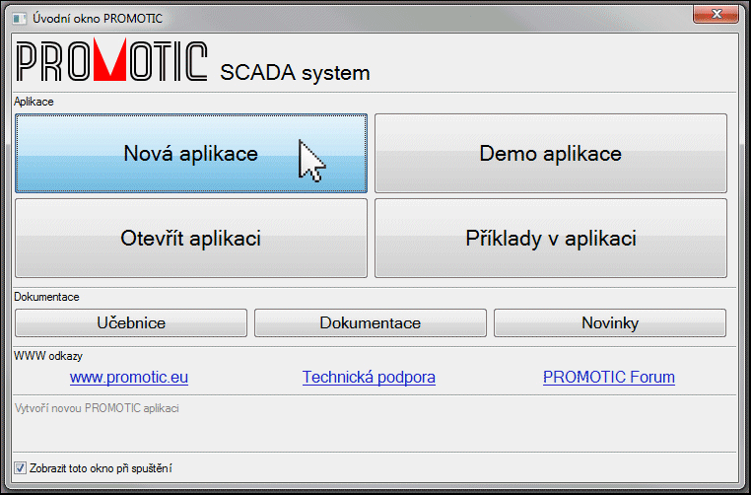](http://www.promotic.eu/cz/pmdoc/Tutorial/1_1cs.png)

## 2. spôsob

Spustite systém PROMOTIC a v editore aplikácie v hornom menu (nad nástrojovou lištou) zvoľte položku [Aplikace > Nová aplikace](http://www.promotic.eu/cz/pmdoc/EditorApp/MenuBar.htm#Menu_App_NewApp) (alebo klik v nástrojovej lište na ikonu http://www.promotic.eu/cz/pmdoc/EditorApp/Menu.png), vytvorte požadovanou zložku, zadajte názov súboru "Kotelna.pra" a potvrďte.

***Poznámka***: *Z praxe odporúčame vytvárať krátke názvy súborov - bez diakritiky, bez medzier, začínať písmenom.*

Týmto máme otvorenú našu novú PROMOTIC aplikáciu. Systém zistí, že je to celkom prázdna aplikácia a preto otvára okno s možnosťami. Na základe vložených informácií sa potom v našej prázdnej aplikácií vytvoria predkonfigurované objekty.

V prvom rade si z ponúknutých možností zvoľte požadované rozloženie pracovnej plochy našej aplikácie. Toto nastavení je možné zmeniť kedykoľvek v priebehu tvorby našej aplikácie.

[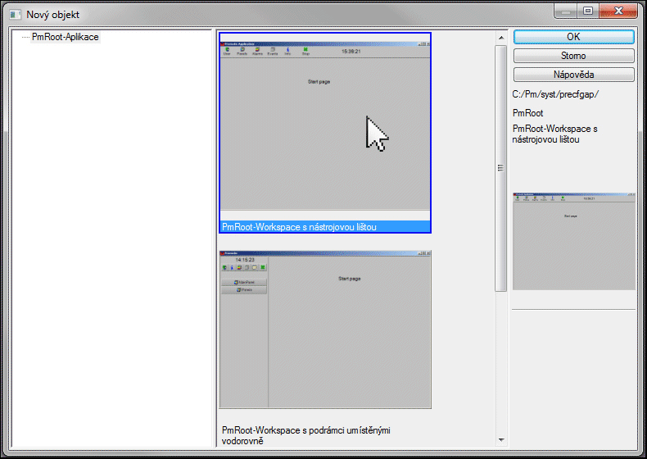](http://www.promotic.eu/cz/pmdoc/Tutorial/1_2cs.png)

V ďalšom okne je možné zadávať (nepovinné údaje, možné dopĺňať aj neskôr):

[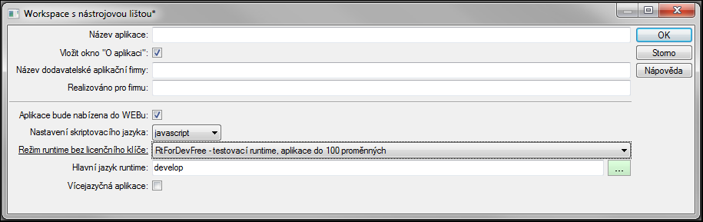](http://www.promotic.eu/cz/pmdoc/Tutorial/1_3cs.png)

**Názov aplikácie**: "Vizualizácia kotolne"

1. **Vložiť okno "O aplikacií"**: Zaškrtnite tento checkbox a vložia sa ponuky pre:

* **Názov dodávateľské aplikačnej firmy**:
* **Realizováno pro firmu**:

1. **Aplikace bude nabízena do WEBu**: Zaškrtnite tento checkbox, aby aplikácia bola zároveň WEB serverom a ponúkala HTML a XML stránky. Tato voľba spôsobí, že sa v aplikácii vytvorí objekt [PmWeb](http://www.promotic.eu/cz/pmdoc/Objects/Promotic/PmWeb/PmWeb.htm) a ďalšie objekty sa predkonfigurujú pre používanie na webe.
2. **Nastavení skriptovacího jazyka**:
3. **Režim runtime bez licenčního klíče**:
4. **Hlavní jazyk runtime**:
5. **Vícejazyčná aplikace**

Ďalšie konfigurátory ponechajte v pôvodnom stave.

Vyplňte potrebné údaje a potvrďte. Systém takto vytvorí predkonfigurované objekty. Následne sa vám systém dá ponuku na preloženie (kompilovanie) všetkých vytvorených obrazov potrebných pre prácu s konkrétnymi príkladmi. Po výbere ponuky ÁNO systém zrealizuje preklad a oznámi výsledok. Ak máme bezchybné vytvorenie potvrďte OK a môžeme začať programovať.

Týmto postupom sme založili, otvorili aplikáciu a nechali sme vytvoriť základné predkonfigurované objekty. Ďalej sa budeme zaoberať editovaním a plnením aplikácií. Túto časť je možné formálne rozdeliť do troch častí:

1. **Statická časť** v tejto časti projektant vytvára svoju aplikáciu pomocí PROMOTIC objektov (napr. časovač, dáta, komunikácia), upravuje vlastnosti týchto objektov a umiestňuje ich do hierarchického stromu. Vytvára sa v tejto časti vnútorná štruktúra aplikácie.
2. **Vizuálna časť** v tejto časti projektant vytvára grafické obrazy, do obrazov umiestňuje grafické prvky a nastavuje ich vlastnosti. Dátovými väzbami potom spája prvky s objekty, ktoré sú definované v predchádzajúcej časti. Vytvára sa tu vonkajší vzhľad aplikácie - grafický interface.

***Poznámka***: *Funkčnú aplikáciu je možné vytvoriť aj bez vizuálnej časti.*

1. **Dynamická časť** v tejto časti projektant definuje vlastnú funkčnosť aplikácie, čo má napríklad objekt robiť každou sekundu, čo sa má stáť, ak užívateľ (operátor) stlačí tlačidlo alebo klávesu atď..

***Poznámka***: *Pri veľmi jednoduchých aplikáciách (napr. len pri zobrazovaní prichádzajúcich hodnôt) sa táto časť nemusí tvoriť.*

Menované časti tvorby aplikácií sú v skutočnosti je formálne pretože sa stále prelínajú. V samotnom systéme takéto rozdelenie nie je striktne definované, slúži len na podrobnejšie vysvetlenie.

## Ďalšie nástroje

V predchadzajúcich kapitolách ste v objekte "Kotelna/Kotol1/Data" vytvorili tri promenné, "Teplota", "Vykon" a "Status". Do objektu "Teplota" sa zapisuje každú sekundu číslo generované v skripte časovače "Emul". Hodnotu výkonu meníte a ovplyvňujete posúvaním „táhla“ prvku [PmiSliderPane](http://www.promotic.eu/cz/pmdoc/Objects/GraphicObjects/PmiSliderPane/PmiSliderPane.htm), ktorý ste umiestnili do okna nazvaného "Obraz".

Súčasťou systému Promotic sú rôzne nástroje, doplnky a pomôcky, ktorými je možné uľahčiť vývoj alebo rozšíriť funkčnosť aplikácie.

Nasledujúca kapitola nám poslúži na objasnenie významu jednotlivých nástrojov a naučíme sa ich používať.

## Pomôcky a nástroje

## Datové rozšírenie

Ďalšou dôležitou funkciou systému PROMOTIC, která výrazne zjednodušuje návrh a tvorbu aplikácie sú tzv. „[datová rozšíření](http://www.promotic.eu/cz/pmdoc/Objects/Promotic/PmObject/Var/DExtn/DExtn.htm)“. Datové rozšírenie umožňuje pridanie novej inteligencie/funkčnosti k jednotlivým premenným v objekte [PmData](http://www.promotic.eu/cz/pmdoc/Objects/Promotic/PmData/PmData.htm). Inými slovami, pre každú promennú v objekte [PmData](http://www.promotic.eu/cz/pmdoc/Objects/Promotic/PmData/PmData.htm) môžete definovať, čo se má s touto promennou vykonávať. Či sa má prečítať z [komunikačného ovládače](http://www.promotic.eu/cz/pmdoc/Subsystems/Comm/PmDrivers/Group.htm) alebo z [OPC serveru](http://www.promotic.eu/cz/pmdoc/Subsystems/Comm/OPC/OPC.htm), či má býť [trendována](http://www.promotic.eu/cz/pmdoc/Objects/Promotic/PmTrend/PmTrend.htm), či má býť nad danou položkou vyhodnocovaný [alarm](http://www.promotic.eu/cz/pmdoc/Objects/Promotic/PmAlarmEvent/PmAlarmEvent.htm), atd. Pre každú promemennú môže být definovaných viac [dátových rozšírení](http://www.promotic.eu/cz/pmdoc/Objects/Promotic/PmObject/Var/DExtn/DExtn.htm).

Dátové rozšírenie je možné definovať len v objekte [PmData](http://www.promotic.eu/cz/pmdoc/Objects/Promotic/PmData/PmData.htm). Okrem toho je nutné, aby vo vytváranej aplikácií bol aspoň jeden objekt, ktorý príslušnou funkčnosťou zaisťuje, napríklad objekt [PmTrend](http://www.promotic.eu/cz/pmdoc/Objects/Promotic/PmTrend/PmTrend.htm) pre trendovanie alebo objekt [PmCommData](http://www.promotic.eu/cz/pmdoc/Objects/Promotic/PmCommData/PmCommData.htm) pre napojenie na [komunikačný ovládač](http://www.promotic.eu/cz/pmdoc/Subsystems/Comm/PmDrivers/Group.htm), atď.

Dátové rozšírenie výrazne zjednodušuje návrh celej aplikácie a umožňuje sústrediť logiku spracovania príslušných hodnôt na jednom mieste do objektu [PmData](http://www.promotic.eu/cz/pmdoc/Objects/Promotic/PmData/PmData.htm). Týmto spôsobom sa objekt [PmData](http://www.promotic.eu/cz/pmdoc/Objects/Promotic/PmData/PmData.htm) stáva v aplikácií centrálnym objektom pre uchovávanie dát a prácu s nimi.

Koncept dátových rozšírení je pre svoju jednoduchosť sa veľmi často využíva pre vyčítanie dát Trendovania a Alarmovania. Preto je jeho pochopenie dôležité pre ľahkú orientáciu v ďalších častiach, kde budú popisované konkrétne spôsoby vytvárania jednotlivých dátových rozšírení.

## Predkonfigurácia

Zatiaľ sme pri vytváraní aplikácií používali len základné PROMOTIC objekty, ktoré je potom nutné zodpovedajúcim spôsobom nastaviť. K vytvoreniu fungujúcej aplikácii sa vytvorilo viac jednotlivých objektov a všetky je potrebné správne nakonfigurovať. Okrem toho všeobecného spôsobu práce je tiež možné vytvárať funkčné aplikácie omnoho rýchlejšie a jednoduchšou cestou s použitým predpripravených a prednastavených objektov či dokonca skupín objektov – tzv. predkonfigurácia.

**Predkonfigurácia** je teda vlastne objekt alebo skupina objektov systému PROMOTIC, ktoré sú prednastavené pre konkrétne použitie. V systéme PROMOTIC sú pripravené predkonfigurácie pre komunikáciu, pre prácu s databázami, no tiež aj celých obrazoviek napríklad pre správu užívateľov, zobrazení trendov, rôznych zadávacích okien, reportov, atď.

Pri vložení predkonfigurácie do aplikácie sa otvára jej vlastne okno, v ktorom projektant aplikácie môže nastaviť dôležité vlastnosti danej predkonfigurácie, napríklad IP adresu sieťového zariadenia s ktorým sa má komunikovať, periódu vyčítavania a zapisovania dát, atď. Všetky objekty vytvorené pomocou predkonfigurácie ja však možné ďalej ručne konfigurovať a to vrátane zmien už skôr nastavených parametrov. Príkladom ako sa predkonfigurácie nastavujú ste už realizovali pri založení NOVEJ APLIKÁCIÍ kde ste použili jeden z predpripravených základných pohľadov (rozloženia plochy) aplikácie.

Vloženie objektov (skupiny objektov) pomocou predkonfigurácie je obdobné ako vloženie nového základného objektu do aplikácie:

* Kliknite pravým tlačidlom myši nad objektom PmRoot a vyberte položku NOVÝ OBJEKT“
* V ľavej časti otvoreného konfiguračného okna vyberte príslušnú skupinu predkonfigurácie, napríklad „Komunikácie“ prípadne aj podskupinu napr. „Protokol S7“
* Vo zvolenej skupina zvoľte zodpovedajúcu konfiguráciu (napr.“[PmS7 - Simatic S7-1200 Ethernet - Sestava komunikace s daty a obrazem](http://www.promotic.eu/cz/pmdoc/EditorApp/PreCfgAp/Comm_PmS7_Simatic1200.htm)“ )
* V zobrazenom konfiguračnom okne nastavte požadované parametre (napr. sieťovú adresu, číslo portu atď.)

Pomocou niekoľkých kliknutí myšou ste práve rozšírili aplikáciu o plne funkčnú komunikáciu so zariadením Simatic S7 1200. Rovnakým spôsobom je možné pridať do aplikácie komunikáciu s ďalšími protokolmi (napr. MODBUS protokol), okno s prehliadačom trendov, alebo panel s numerickou alebo alfanumerickou klávesnicou pre zadávanie údajov na dotykových displeyoch, atď.

Je vidieť, že predkonfigurácia slúži k výraznému zrýchleniu a uľahčeniu práce pri vytváraní aplikácií, ktoré obsahujú štandardizované alebo opakujúce sa funkčné celky.

## Trendy

V predchádzajúcich častiach sme si opísali ako sme v objekte „Kotolna/kotol/data“ vytvorili tri premenné „teplota“, „vykon“ a „status“. Do objektu „teplota“ sa zapisuje každú sekundu číslo generované v skripte časovača „Emul“. Hodnotu výkonu meníte a ovplyvňujete posúvaním tiahla prvku [PmiSliderPane](http://www.promotic.eu/cz/pmdoc/Objects/GraphicObjects/PmiSliderPane/PmiSliderPane.htm), ktorý sme umiestnili do okna „Obraz“.

Zatiaľ môžeme sledovať aktuálne hodnoty teploty a meniť ručne hodnotu výkonu kotla.

Bolo by však veľmi užitočné mať možnosť vidieť ucelený grafický priebeh nameraných hodnôt napr. za hodinu, deň, mesiac....., a to v reálnom čase. Často je tiež potrebné zobrazenie hodnôt v prehľadnej tabuľke.

Všetky tieto požiadavky a veľa ďalších úloh rieši systém PROMOTIC pomocou tzv. systému trendov. Trendovanie znamená ukladanie hodnôt vybraných veličín s časovou známkou buď do pamäti alebo na disk počítača. Tieto uložené hodnoty je možne potom zobrazovať graficky alebo tabuľkovo ako časové priebehy týchto veličín alebo ich používať pre ďalšiu analýzu.

Ďalej je potrebné vedieť:

* Pridať do aplikácie objekt PmTredn, ktorý zaistí trendovanie vybraných hodnôt a správne ho nastaviť
* Definovať, ktoré premenné chceme trendovať
* Vytvoriť obraz pre zobrazenie trendov
* Nastavovať prehliadač trendov

## Alarmy

V skutočných aplikáciách je takmer vždy potrebné, aby aplikácia automatický upozornila obsluhu na neštandardnú podmienku v technológií (napr. prekročenie teploty kotla, porucha senzora, porucha komunikácie, atď.). Takéto situácie rieši systém PROMOTIC pomocou systému alarmov a eventov. Promotic môže upozorňovať na aktuálne alarmy vizuálne aj zvukovo a obsluha môže alarmy kvitovať (tzn. potvrdiť, že alarm vzala na vedomie). Všetky alarmy sú zaznamenávané a je možné ich následne prehliadať.

V nasledujúcej časti si ukážeme ako:

* Pridať do aplikácie a nastaviť objekt PmAlarmEvent, ktorý realizuje vyhodnocovanie alarmov
* Definovať, aké premenné a akým spôsobom chceme alarmovať

## Pridanie objektov PmAlarmEvent

Najprv v editore aplikácie vytvorte v objekte „kotol“ nový objekt typu PmAlarmEvent – alarmná skupina. V otvorenom okne v konfigurátore „Názov vytváraného objektu“ zadajte názov „alarmy“ v konfigurátore „Identifikátor alarmnej skupiny“ zadajte „alarmy“. V jednej aplikácii môže byť viac objektov PmAlarmEvent a k ich rozlíšeniu sa používa identifikátor skupiny. Preto každý objekt PmAlarmEvent musí mať jedinečný identifikátor skupiny v rámci celej aplikácie. Ďalšie konfigurátory ponechajte bez zmien.

Pri vytvorení nového objektu PmAlarmEvent je tiež automatický vytvorený jeden vzor pre dynamicky vytvárané alarmy, jeho nastavenie môžete overiť a prípadne upraviť podľa potreby v záložke „Zoznam“ novo vytvoreného objektu.

## Spôsoby alarmovania premenných

Pre jednotlivé premenné je možné použiť dva spôsoby alarmovania príslušnej hodnoty:

* Analógový alarm
* Binárny alarm

Analógový alarm je vhodné použiť napríklad na teplotu kotla, keď je potrebné informovať obsluhu počítača o prekročení prípustných hraníc, napríklad teplota v kotly je nižšia ako 5°C (upozorní na nebezpečenstvo zamrznutia potrubia), alebo naopak teplota v kotly je väčšia ako 95 °C (prekročenie povolenej teploty v kotly)

Binárny alarm je vhodné používať pre logické premenné, napríklad zapnutie a vypnutie kotla, alebo pre tzv. stavové premenné, kde každý bit v sebe nesie informáciu o určitom stave daného zariadenia, napríklad bit 0 – zapnutie / vypnutie kotla, bit 1 – ručné / automatické ovládanie, bit 2 – kotol v poruche, atď.